

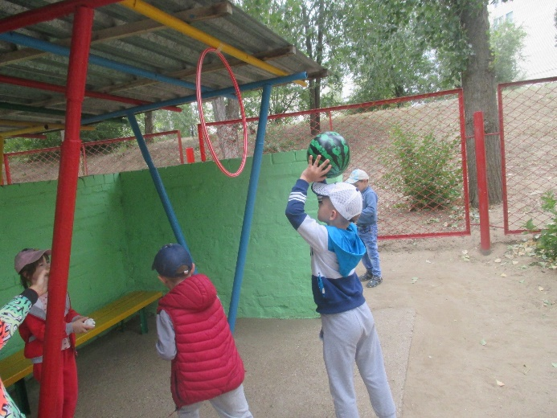

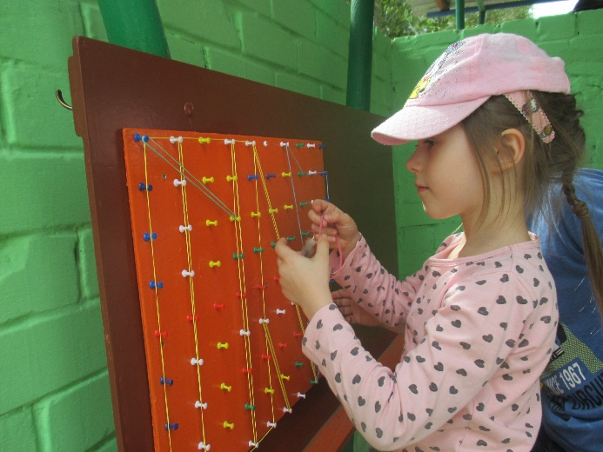

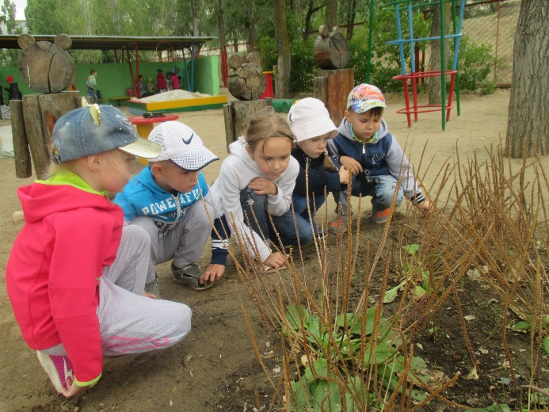

Муниципальное бюджетное дошкольное образовательное учреждение

Детский сад № 23

городского округа – город Камышин

**Методические рекомендации**

**к образовательно - познавательному**

**терренкуру на участке детского сада**

**2019г.**

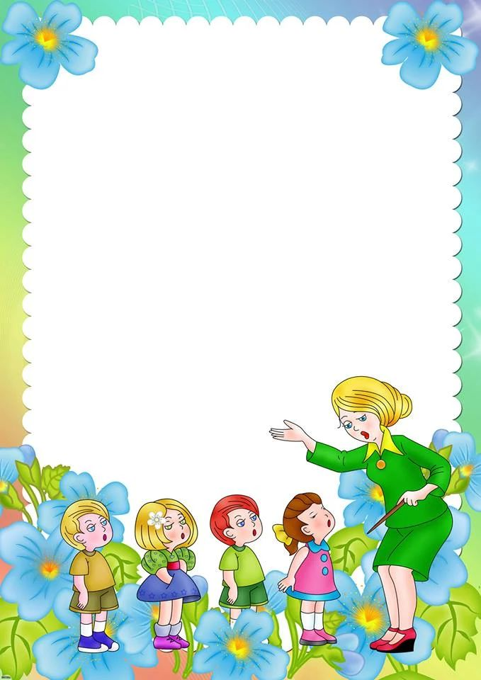

**Одним из способов создания единого образовательного пространства для развития ребёнка, включая прилегающую территорию, является организация центров познавательно – исследовательской деятельности на территории ДОУ.**



**Назначение**

Образовательный терренкур организован для детей старшего дошкольного возраста с учетом уровня их физической подготовленности. В результате организованного маршрута воспитатель одновременно решает задачи оздоровления и закаливания детей, а также воспитательные, образовательные и развивающие задачи.

**Актуальность**

Дошкольное детство — уникальный период в жизни человека, когда формируется здоровье и развивается личность. Поэтому важной задачей детского сада в условиях модернизации системы образования является повышение эффективности образовательной работы с детьми и достижение современного качества дошкольного образования.

В федеральном государственном образовательном стандарте дошкольного образования сформулированы требования к развивающей предметно-пространственной среде ДОО, делающие акцент на территорию, прилегающую к образовательной организации, приспособленной для реализации образовательной программы дошкольного образования и включающей материалы, оборудование и инвентарь для развития детей дошкольного возраста в соответствии с особенностями каждого возрастного этапа, охраны и укрепления их здоровья.

Согласно ФГОС ДО развивающая предметно-пространственная среда должна: обеспечивать возможность общения и совместной деятельности детей и взрослых, возможности для уединения, двигательной активности дошкольников; быть содержательно-насыщенной, трансформируемой, вариативной, доступной и безопасной.

Трансформируемость пространства предполагает возможность изменений предметно-пространственной среды территории, прилегающей к ДОО, в зависимости от образовательной ситуации и от меняющихся интересов и возможностей детей.

Для оптимизации образовательного процесса на прогулке на нашем участке был создан образовательный терренкур.

Образовательный терренкур – это специально организованный маршрут для детей по территории участка дошкольного образовательного учреждения с посещением зоны игр на асфальте, центров познавательно-исследовательской деятельности, экологических и оздоровительных троп. Прогулки по терренкуру проводятся в естественных природных условиях, на свежем воздухе, по принципу постепенного наращивания темпа и двигательной активности, что способствует закаливанию, повышению физической выносливости, нормализации психоэмоциональной деятельности детей.

**Структура пеших прогулок:**

- сбор и движение до следующей остановки терренкура;

- остановка, привал, познавательно-исследовательская деятельность детей и взрослых;

- комплекс оздоровительных игр и физических упражнений;

- самостоятельная деятельность:



- сбор дошкольников и возвращение в группу.

Каждый маршрут проходит через так называемые «станции». Каждая «станция» имеет свое название. Переходя в процессе передвижения по маршруту терренкура от одной станции до другой, дети выполняют разные упражнения, проводят опыты, исследования, занимаются математикой, составляют устные рассказы, изучают свойства растений, следы птиц и животных, занимаются физическими упражнениями, играют в подвижные и асфальтовые игры.

Такое игровое пространство способствует физическому, интеллектуальному и психоэмоциональному развитию ребенка: он учится общаться с окружающим миром, у него развивается крупная и мелкая моторика, речь и ее интонационная выразительность, глазомер. При проведении образовательных терренкуров с детьми необходимо соблюдать определенные требования к их организации и правила безопасности. Содержание пеших прогулок зависит от выбранной тематики, времени года и погоды.

**Цель образовательного терренкура:**

- оздоровление организма воспитанников;

- повышение уровня двигательной активности;

- познавательно-исследовательская деятельность детей и взрослых;

- формирование основ экологической и валеологической культуры;

- сохранение и укрепление физического, психического и социального здоровья детей дошкольного возраста;

- создание положительного эмоционально-психологического настроения;

- расширение представления об окружающем мире.

**Задачи образовательного терренкура:**

- формировать у детей сознательное отношение к собственному здоровью;

- систематически включать детей в сенсорные обследования объектов и явлений природы, проведение опытов;

- вызывать у детей положительные эмоции;

- проводить систематические физические упражнения на свежем воздухе;

- развивать у детей быстроту, ловкость, внимание во время ходьбы, в прыжках, в подвижных играх;

- формировать представления о влиянии окружающей среды на организм человека, о том, что в природе всё взаимосвязано;

- развивать наблюдательность, мышление, слуховое внимание, диалогическую речь;

- закреплять умение ориентироваться в пространстве;

- побуждать соблюдать правила безопасного поведения во время игр и наблюдений;

- воспитывать бережное отношение к природе;

- воспитывать любознательность, ответственное отношение к прогулкам на природе, чувство коллективизма, взаимопомощи.

**Требования к проведению терренкура**

- Прогулки по терренкуру должны проводиться регулярно в первую половину дня за счёт времени, отведённого на утреннюю прогулку и физкультурное занятие на воздухе.



- В проведении пеших прогулок участвуют два взрослых (воспитатель группы и помощник воспитателя).

- Маршрут терренкура может включать не только специально созданные *«станции»*, но и спортивную площадку; зону игр на асфальте; тропу здоровья; экологическую тропу, цветники, огород … .

- Учет физической нагрузки, познавательного содержания, интересов воспитан-

ников;

- Учет возрастных особенностей воспитанников (для детей 5-7 лет продолжительность 1-1,5 часа, 6-7 станций).

- Учет времени года и погодных условий.

- Соответствие одежды и обуви времени года, погодным условиям.

- Проведение с воспитанниками инструктажа по технике безопасности.

- Наличие аптечки.

**Образовательный маршрут**

**для детей старшего дошкольного возраста**

**(теплый сезон)**

**Интеграция образовательных областей:** «Физическое развитие», «Познавательное развитие», «Речевое развитие», «Социально-коммуникативное развитие».

**Предварительная работа:** беседы с детьми на тему: «Солнце, воздух и вода – наши лучшие друзья», «Правила безопасного поведения на прогулке летом».

**Сбор на площадке перед зданием детского сада.**

**Воспитатель:** Ребята, вы любите ходить на прогулку?

**Дети:** Да.

**Воспитатель:**Как вы думаете, полезны ли прогулки для здоровья?

**Дети:** Полезны

**Воспитатель:**Я предлагаю вам отправиться в увлекательное путешествие и подтвердить, что прогулки полезны для здоровья. Но прежде, чем отправиться в путешествие, нам нужно сделать разминку.

(Построение детей в две колонны.)

**Физминутка**

1. И.п. о.с., руки вдоль туловища. Ходьба на месте

2. Плечи выше поднимаем, а потом их опускаем. (Поднять и опустить плечи) 8 раз.

3. Руки перед грудью ставим. И рывки мы выполняем. (Руки перед грудью, рывки руками.) 8 раз.

4. И. п. — о. с., руки на пояс.

5. Скачем выше, скачем дружно! Десять раз подпрыгнуть нужно. (Прыжки на месте)  
6. Мы колени поднимаем, шаг на месте выполняем. (Ходьба на месте)  
**Воспитатель:**Вы чувствуете бодрость в теле? Как вы думаете, разминка на прогулке полезна для здоровья?



**Дети:** Да.

**Воспитатель:**А теперь отправляемся в путь.

(Дети идут по прогулочной аллее, осматривая экспозиции, созданные

на других детских площадках. Подходим к своему участку.)

**Воспитатель:**А теперь я предлагаю вам понаблюдать за состоянием погоды и сказать о её характерных особенностях (Ответы детей). Закройте глаза и прислушайтесь. Какие звуки природы вы услышали?

**Дети:** Пение птиц, дуновение ветра, шелест листьев и т. д.

**Воспитатель:** Молодцы! Вы умеете слушать звуки природы. В окружающей природе все заняты своим делом. Можно ли кому-то мешать и почему? (Ответы детей). На нашем участке находятся разные «станции». Как вы думаете, что нам поможет ориентироваться на местности?

**Дети:** Карта.

(Дети рассматривают карту, находят цифру 1 рядом с изображением тополя.)

**Станция «Тополиная аллея»**

**Воспитатель:** Ребята, отгадайте мою загадку.

Весной веселит,

Летом холодит,

Осенью питает,

Зимой согревает.

**Дети:**Дерево.

**Воспитатель:**Правильно. А теперь назовите деревья, которые растут на территории нашего участка. (Ответы детей). Да, ребята, тополь – это самое распространенное дерево в России и трудно найти местность, где бы он не встречался.  Тополя любят за то, что они неприхотливы к окружающим природным условиям, морозоустойчивы, быстро растут и способны восстанавливаться даже при уничтожении большей части стволов.

**Воспитатель:**Как вы думаете, почему на территории детского сада много деревьев? (Ответы детей)

**Воспитатель.**Да, деревья добавляют красоты и уюта и очищают воздух, поэтому надо бережно к ним относиться. Отгадайте следующую загадку:

Всем оно нам нравится,

Без него мы плачемся,

А едва появится –

Взгляд отводим, прячемся:

Уж очень оно яркое

И жаркое – прежаркое.

**Дети:** Солнце.

**Воспитатель:** Правильно. Найдите на участке теневую и солнечную стороны и определите, на какой стороне участка предметы нагрелись больше. Объясните, почему?

**Дети:** В тени деревьев хорошо играть и предметы не горячие как на солнце.

**Воспитатель:** Что может произойти, если очень долго находиться на солнце? Какие правила нужно соблюдать во время прогулки в жаркий солнечный день, чтобы не нанести организму вред? (Ответы детей) Сегодня мы узнали, что



деревья не только очищают воздух и украшают нашу землю, но также защищают нас летом от жаркого солнца.

**Воспитатель:** Посмотрите на карту и найдите следующее место нашей остановки, оно отмечено цифрой 2.

(Дети находят на карте цифру 2 рядом с изображением цветка

и подходят к цветочной клумбе)

**Станция «Цветочная полянка»**

Дети рассматривают клумбу с цветами, называют знакомые цветы, наблюдают за насекомыми, которые кружат над ними.

**Воспитатель:** Бархатцы обладают ярким специфическим запахом, для кого-то кажущимся неприятным. Этот запах издают в большей мере листья растения. Лепестки цветка на ощупь бархатные, поэтому их так и называют. Они очень красивые и популярные в садоводстве. Но кроме красоты, бархатцы обладают и полезными свойствами: зелёная часть растения богата аскорбиновой кислотой, а лепестки его содержат эфирное масло, широко использующееся в парфюмерной промышленности.

|  |  |
| --- | --- |
| Какие ещё цветы растут на нашей клумбе?  **Дети:** Циннии.  **Воспитатель:** Это очень красивые однолетние растения, с яркими разноцветными цветками. Циннии очень любят птицы и бабочки. Осторожно понаблюдайте за ними.  **Воспитатель:** Ребята, как вы думаете, какую пользу приносят цветы насекомым? | D:\все фото для Бикеевой Н.а. с детского сада № 23\140___07\IMG_3125.JPG |

**Дети:** Насекомые питаются сладким цветочным нектаром.

**Воспитатель:** Правильно. Насекомые получают из цветков питание – нектар. Но и насекомые тоже приносят растениям пользу: в отличие от ветра, насекомые точно доставляют пыльцу на следующий цветок, обеспечивая перекрестное опыление. Ребята, а можно ли срывать цветки у растений? (Ответы детей)

|  |  |
| --- | --- |
| D:\все фото для Бикеевой Н.а. с детского сада № 23\все фото по средней гр\IMG_2008.JPG | Из цветков образуются плоды с семенами. Многие плоды служат пищей для животных, семена необходимы для размножения растений.  Ребята, скажите,как нужно ухаживать за цветами?  **Дети:** Поливать нужно, чтобы они не засохли.  **Воспитатель:**Правильно.А ещё их нужно подкармливать минеральны- |

ми удобрениями. Сейчас я предлагаю проверить почву в клумбе навлажность



и узнать нужно ли поливать наши цветы.

(Дети проверяют землю на влажность и решают полить цветы)

|  |  |
| --- | --- |
| D:\все фото для Бикеевой Н.а. с детского сада № 23\141___08\IMG_3162.JPG | D:\все фото для Бикеевой Н.а. с детского сада № 23\все фото по средней гр\IMG_2008.JPG |

**Воспитатель:**Ребята,посмотрите на карту и найдите следующее место нашей остановки.

(Дети находят на карте цифру 3. Рядом с ней нарисовано растение

с зелёными листьями и стрелочками с семенами)

**Воспитатель:**Ребята, на асфальтовой дорожке нарисованы мелом линии. На следующую станцию мы с вами отправляемся, прыгая через эти линии на двух ногах. Руки нужно держать на поясе.

(Дети строятся в колонну друг за другом и прыжками добираются

до станции «Зелёная аптека»)

**Станция «Зелёная аптека»**

**Воспитатель:**Ребята, вы уже много знаете о растениях, а для чего нужны растения на нашей планете?

**Дети:** Растения помогают дышать, лечиться от болезней. Без растений жизнь на земле не существовала бы.

|  |  |
| --- | --- |
| **Воспитатель:**Еще давным-давно люди заметили, что все звери лечатся травами. Разные растения помогают от разных болезней. Много лет подряд люди передавали своим потомкам знания о лечебных растениях. Составляли толстые книги. Поэтому:  Если вдруг ты заболел,  Не спеши с таблетками,  Пригласи своих друзей | E:\подготовительная к школе группа 2018-2019 год\фото для экскурсий в музей\IMG_4272.JPG |

С зелеными ветками.

**Воспитатель:**На нашем участке тоже растёт лекарственное растение, а какое – узнаете, если отгадаете мою загадку.

Тонкий стебель у дорожки,

На конце его - сережки,

На земле лежат листки-

Маленькие лопушки.



Нам он как хороший друг

Лечит раны ног и рук.

**Дети:** Подорожник.

**Воспитатель:** Да, это загадка о подорожнике. А как вы думаете, почему у него такое название? (Ответы детей)

**Воспитатель:** Правильно, подорожник растет возле дорожек. Давайте рассмотрим это растение.

**Дети:** У него зелёные, широкие и большие листочки. А ещё есть стрелочки.

**Воспитатель:** В этих стрелочках созревают семена. После созревания они осыпаются и их разносит ветер. Появляются новые растения. Ребята, как вы думаете,

какую часть растения люди используют для лечебных целей?

**Дети:** Листочки.

**Воспитатель:** Верно, у подорожника используются только листья.

**Воспитатель:** Правильно, а какими лечебными свойствами это растение обладает? (Ответы детей)

**Воспитатель:** Верно, подорожник способен заживлять раны, его еще часто называют «зеленым бинтом». Сорванный листочек обмывают от пыли и накладывают на ранку.

**Воспитатель:** Следующая станция на нашей карте «Спортивная».

(Дети рассматривают карту, находят цифру 4, рядом с ней нарисован обруч)

**Станция «Спортивная»**

**Воспитатель:** На этой станции нас ожидают весёлые игры.

*Подвижная игра «Перебежки»*

|  |  |
| --- | --- |
| E:\подготовительная к школе группа 2018-2019 год\фото с флешки август\153___08\IMG_4102.JPG | Ход игры:На противоположных сторонах площадки отмечают линиями два «дома», расстояние между ними — 8-10м. Участники игры делятся на две равные группы и занимают «дома». В середине площадки становится водящий. Игрокам нужно из одного «дома» перейти в другой. Но водящий их не пропускает, стараясь осалить перебегающих. Тот, кого осалили, выходит из игры. Побеждает та группа, в которой оказывается большее число игроков в конце игры.  *Подвижная игра «Затейники»*  Ход игры:Выбирается затейник с помощью считалочки. Все идут по кругу и повторяют |

слова:

«Ровным кругом, друг за другом

Мы идем за шагом шаг.

Стой на месте, дружно вместе

Сделаем… вот так».



Затейник показывает какое-нибудь движение, и все стоящие по кругу повторяют его. Затем воспитатель сменяет затейника или затейник выбирает кого-нибудь вместо себя, и игра продолжается. Каждый затейник сам должен придумывать движения и не повторять тех, которые уже показывали до него.

*Подвижная игра «Хитрая лиса»*

Ход игры:Дети становятся в круг плечом к плечу, держа руки за спиной. Воспитатель играет роль ведущего. Он обходит круг с внешней стороны с игрушкой-лисой, незаметно вкладывает в руку одному из стоящих в кругу детей игрушку — выбирает, кто будет «лисой», а сам становится в центр круга. Ведущий, дети и «лиса» вступают в диалог.

Ведущий и дети: Хитрая лиса, где ты? Хитрая лиса, где ты? Хитрая лиса, где ты?

Лиса: Вот я!

Все участники разбегаются и прячутся в любом месте. Те, кто не успел это сделать, и кого «лиса» осалила, попадает в «лисью нору». Игра продолжается до тех пор, пока не останется два игрока.

*Игра «Самый меткий»*

|  |  |
| --- | --- |
| Ход игры:Дети по очереди бросают мяч в обруч, прикреплённый к крыше веранды, с определенного расстояния. Дается по 3 попытки на метание правой и левой руками. В конце объявляется победитель — самый меткий участник.  *Игра «Змейка»*  Ход игры:Дети берут друг друга за руки, образуя цепь. Оказавшего- ся крайним в цепи назначают | E:\подготовительная к школе группа 2018-2019 год\фото для экскурсий в музей\IMG_4267.JPG |

водящим.

Он бежит, увлекая за собой всех участников игры, описывая разнообразные фигуры: по нарисованным контурам и кругам, вокруг деревьев, делая резкие повороты, перепрыгивая через препятствия; водит цепь змейкой, закручивая ее вокруг крайнего игрока, затем ее распрямляет. В конце игры «змейка» останавливается, закручивается вокруг водящего.

*Упражнение на дыхание «Журавли»:*

Основная стойка. Медленная ходьба на месте. На вдох руки поднять в стороны вверх, на выдох – опустить руки вниз с длительным произношением звука «У-у-у» (2-3раза).

**Воспитатель:** Ребята, а сейчас обратите внимание на карту. Место, куда мы отправляемся дальше, под цифрой 5.

(На карте рядом с цифрой 5 картинка с изображением кисточки

и стаканчика с водой)

**Станция «Рисуем водой»**

При остановке дети с большим удовольствием рисуют кисточками, валиками

.



на асфальте, используя воду. Можно использовать шаблоны и трафареты.

**Воспитатель:** Ребята, следующая станция на нашей карте «Тропа здоровья».

(На карте рядом с цифрой 6 нарисованная дорожка)

**Станция «Тропа здоровья»**

Воспитатель предлагает детям походить по «Тропе здоровья», основными целями которой являются:

|  |  |
| --- | --- |
| E:\подготовительная к школе группа 2018-2019 год\фото для экскурсий в музей\IMG_4230.JPG | - профилактика плоскостопия, улучшение координации движений;  - улучшение функций сердечно-сосудистой и дыхательной систем;  - повышение сопротивляемости инфекционным заболеваниям;  - улучшение эмоционально-психического состояния детей;  - приобщение их к здоровому образу жизни.  «Тропа здоровья» состоит из прямоугольных деревянных секторов, наполненных различным материалом: песком, керамитом, гладкими камушками, крышками с пластмассовых бутылок, вставленными в песок; обрезанными пластиковыми бутылка- |

ми, повёрнутыми вверх дном.

**Воспитатель:** Ребята, а теперь я предлагаю вам отдохнуть. На нашей карте рядом с цифрой 7 нарисована веранда.

**Станция «Площадка для отдыха»**

|  |  |
| --- | --- |
| **Воспитатель:**А сейчас отгадайте новую загадку:  Живою может быть и мёртвой,  И жидкою и очень твёрдой…  Таиться может в небесах  И в глубине земли скрываться,  И испаряться на глазах,  И тут же снова появляться!  **Дети:** Вода.  **Воспитатель:**Мы уже долго путешествуем и всем хочется пить. | D:\все фото для Бикеевой Н.а. с детского сада № 23\140___07\IMG_3120.JPG |

Скажите, любую ли воду можно пить? (Ответы детей)

(Воспитатель показывает детям баночку с грязной водой)

**Воспитатель:** Можно ли пить воду, которая налита в эту банку?

**Дети:** Нет, она грязная.

**Воспитатель:** Да, эта вода грязная, но её можно очистить. Для этого нам понадобится другая баночка, пластмассовая воронка, носовой платок, уголь,



песок. Опускаем в банку воронку и кладём в него носовой платок, сложенный вчетверо, сверху кладём уголь, на уголь кладём песок, а сейчас заливаем неочищенную воду через получившийся фильтр в бутылочку. Вода очистилась. Можно ли её пить? (Ответы детей)

**Воспитатель:** Эта вода ещё не пригодны для питья: потому что в ней могут быть вредные микробы. Воду обязательно нужно прокипятить. Если вы на природе, это можно сделать на костре, соблюдая правила безопасности. Повторите, какие это правила.

**Дети:** Аккуратно пользоваться спичками. Не находиться очень близко возле костра. Не держать над огнём пластмассовые, бумажные предметы, ткань. Обязательно тушить костёр перед уходом.

**Воспитатель:** Полезна ли очищенная вода для организма и почему? (Ответы детей)

**Воспитатель:** Вот у меня кипячённая вода, давайте попьём.

(Каждый ребёнок пьёт воду из индивидуального одноразового стаканчика.)

*Развивающая игра «Геоборд»*

|  |  |
| --- | --- |
| E:\подготовительная к школе группа 2018-2019 год\фото с флешки август\153___08\IMG_4085.JPG | Цель: Развивать у детей пространственное и ассоциативное мышление, внимание, память, мелкую моторику  (растягивание, надевание резино- чек на гвоздики – полезная сенсорная «зарядка» для маленьких пальчиков!).  Эта несложная игрушка используется детьми как математический планшет и |

помогает ребенку на собственном чувственном опыте понять базовые термины геометрии: фигура, периметр, площадь. Кроме того, геоборд развивает фантазию и творческий потенциал детей. И наконец, игры с геобордом – отличный метод расслабления и снятия физического и психологического напряжения у детей.

*Игра «Крестики-нолики»*

Крестики-нолики – одна из самых популярных игр для маленьких детей.

Правила игры: Нужно начертить специальную схему, которая послужит полем для игры. Для этой игры нужно два человека. Каждый игрок выбирает свою фигуру. Один будет играть крестиками, а другой - ноликами. Можно меняться фигурами в каждой следующей партии. Делать ходы нужно по очереди. Выигрывает тот, кто первым собирает линию из своих фигур. Это может быть линия по горизонтали, по вертикали или по диагонали.

Ребята не только отдыхают, но и делятся впечатлениями, занимаются изготовлением поделок, рисуют, играют с выносными конструкторами.

**Воспитатель:** Ребята, на нашей карте нарисован весёлый паровозик. Мы с вами пришли на сказочную полянку.



**Станция «Сказочная поляна»**

|  |  |
| --- | --- |
| **Воспитатель:** Ребята, сейчас я предлагаю вам рассказать стихи о лете, выученные ранее.  Ярко солнце светит.  В воздухе тепло.  И куда ни взглянешь —  Всё кругом светло!  По лугу пестреют  Яркие цветы.  Золотом облиты  Темные листы. И. Суриков | D:\все фото для Бикеевой Н.а. с детского сада № 23\140___07\IMG_3140.JPG |

Как хорош он, летний день,

Весело играет тень,

В саду бабочка порхает,

Зяблик что-то напевает,

У куста цветущих роз

Стайка пляшущих стрекоз,

И жужжит весь день пчела —

Мёд душистый принесла.

Елена Эрато

На станции «Сказочная полянка» дети могут составлять рассказы по мнемотаблицам, участвовать в театрализации и драматизации.

**Воспитатель:** Ребята, на нашей карте осталась последняя станция «Песочный островок».

(На карте рядом с цифрой 8 нарисована ведёрко с совочком)

**Станция «Песочный островок»**

|  |  |
| --- | --- |
| E:\подготовительная к школе группа 2018-2019 год\фото для экскурсий в музей\IMG_4093.JPG | D:\все фото для Бикеевой Н.а. с детского сада № 23\все фото по средней гр\IMG_2024.JPG |

*Варианты игр с песком*

**1. Игра «Песочные картины»**

**Цель:** Развивать творчество, фантазию, умение пальцами изображать задуманное. Развивать мелкую моторику рук.

**Материал.** Песочница с мокрым песком, камушки, веточки для украшения рисунков.

**Описание игры**. Представьте, что вы художники по песочным картинам.



Вместо кистей у вас – пальчики, а вместо бумаги – мокрый песок. Давайте устроим конкурс «песочных» картин. В конце все участники расскажут, что изображено на его картине.

**2. Упражнение «Необыкновенные следы»**

**Цель:** Развивать тактильную чувствительность, воображение.

**Материал.** Песочница, разные машинки, кукольные туфельки и т. д.

**Описание игры.** На влажном песке дети по очереди оставляют разные следы (от колес машинки, от ладошки или пальчика, от кукольной обуви…). Остальные дети отгадывают.

**3. Игра «Детские секретики»**

**Цель:** Научить рисовать карты-схемы. Развивать воображение, мышление.

**Материал:** Песочница, мелкие игрушки, бумага, фломастер.

**Описание игры.** Сначала дети вместе с воспитателем рисуют карту-схему (деревья, леса, дома, реки, дороги). Затем дети по этой схеме строят песочную картину. Взрослый прячет секретики и ставит на схеме точки. Дети отыскивают секретики, следуя схеме.

**4. Игра «Домик для принцессы»**

**Цель:** Развивать воображение, творческое мышление. Закреплять умение делать домики из песка.

**Материал.** Песочница, кукольные фигурки, формочки, совочки.

**Описание игры.** Дети строят разные дома. Делают клумбы, ставят фигурки людей.

**5. Упражнение «Тир»**

**Цель:** Развивать глазомер, меткость, самоутверждение, координацию движений.

**Материал.** Песочница, камушки.

**Описание игры.** В песке выкапывают лунку и совочком прочерчивают вокруг неё несколько концентрических кругов. Это будет мишень. Дети отходят на три шага и кидают в неё камушки.

**6. Игра «Археологи»**

**Цель:** Развивать мышление, связную речь, тактильную чувствительность, навыки позитивной коммуникации.

**Материал.** Различные небольшие игрушки.

**Описание игры.** Закопать несколько игрушек связанных обобщенным понятием. Дети – археологи. В ходе раскопок, по открывающимся частям, дети определяют, что спрятано.

**7 Игра «Жизнь крота»**

**Цель:** Развивать тактильную чувствительность, расслабление, образное мышление; активизировать интерес.

**Материал.** Песочница с сухим песком, кисточки, перышки, палочки.

**Описание игры.** Рука ребенка превращаются в крота. Следуя инструкции, он погружает её в песок, шевелит ею под песком, затем раскапывает каждый палец. Можно дуть, использовать кисточку…

**Воспитатель:** Ребята, вам понравилось наше путешествие? (Ответы детей)

А теперь пора возвращаться в группу.

(Сбор детей и возвращение в группу. Дети идут, выполняя

**упражнение на восстановление дыхания)**



**Результативность использования образовательного терренкура**

Трансформируемость пространства предполагает возможность изменений предметно-пространственной среды территории, прилегающей к организации в зависимости от образовательной ситуации, в том числе от меняющихся интересов и возможностей детей.

Организуя пространственную среду с помощью образовательных терренкуров появляются: проблемная насыщенность, открытость к активному достраиванию ребенком, необыденностсть, многофункциональность, приспособленность к нуждам совместной деятельности детей и взрослых.

Педагогическая значимость образовательного терренкура заключается в том, что дети в игровой форме получили реалистические знания, закрепили определённые навыки и умения, проявили творчество и фантазию, удовлетворили двигательную активность, взаимодействие с окружающим миром, развили крупную и мелкую моторику, речь.

Проходя по маршруту терренкура от одной станции до другой, дети выполняли разные упражнения, проводили опыты, беседы, исследования.

Использование терренкура способствовало снижению числа детей с простудными заболеваниями. У них стала формироваться осознанная потребность в ведении здорового образа жизни, повысился уровень физической подготовки, проявилась инициатива и самостоятельность в разных видах деятельности.

**СВЕДЕНИЯ О РАЗРАБОТЧИКАХ**

Муниципальное бюджетное дошкольное образовательное учреждение

Детский сад № 23

Юридический адрес:

403876 Россия, Волгоградская область, город Камышин

5 микрорайон дом 75

Телефон: 8 (84457) 5-65-41

Электронная почта: [dou23kam@yandex.ru](mailto:dou23kam@yandex.ru)

Воспитатель высшей квалификационной категории

Бикеева Наталья Александровна

